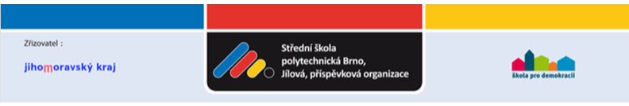
Sídlo:
Jílová 36g
639 00 Brno
J.K. facility, s.r.o.
Rooseveltova 593/10
602 00, Brno
IČO :00638013 DIČ: CZ00638013
Bankovní spojení: Komerční banka číslo účtu 75139621/0100
Fakturu zašlete na adresu:
Střední škola polytechnická Brno, Jílová, příspěvková organizace
Jílová 36g
639 00 Brno
tel. 543 424 511
Vyřizuje:

razítko a podpis
Název a popis zboží
Objednáváme dle cenové nabídky č.312031020 ze dne 3.10.2020 požadované elektro revize roku 2020 pro jednotlivé objekty SŠP Brno

Pozn.: Nebude-li na faktuře přesně uvedena adresa, nebude faktura proplacena.
objednávka č.:
1610/20/001Ple
OBJEDNÁVÁME u Vás uvedené zboží:
podle podmínek níže uvedených.
V Brně dne:
16.10.2020
Kč bez DPH
110.670,00
Cena celkem

